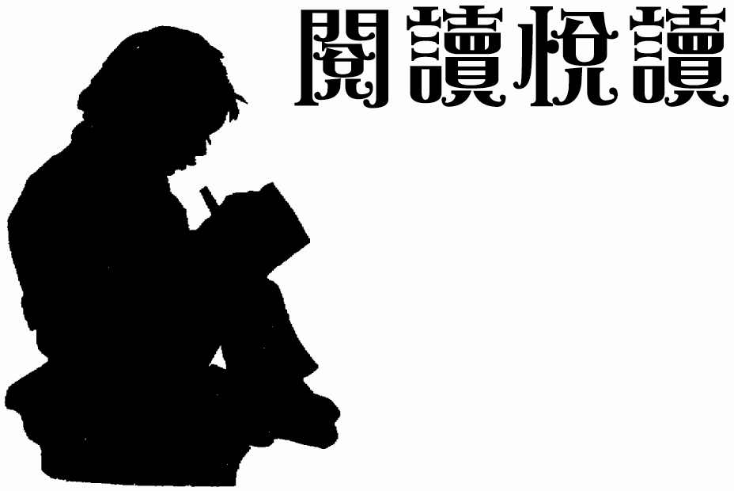
最好的朋友
五 年 班 座號 姓名： 家長簽名：
我閱讀的這本書書名是_____________________作者__________________
請寫出這本書的大意？
為什麼寶兒覺得愛麗絲不應該有秘密？

如果你是寶兒和愛麗絲當你知道你的好朋友要搬家，你會怎麼做？如果你是爺爺你會怎麼做？如果你是餅乾王你會怎麼做？

如果你是寶兒，當爺爺如此幫助你，你會怎麼想？為什麼？

你有沒有好朋友？你們什麼時間在一起，在一起時都做些什麼事？

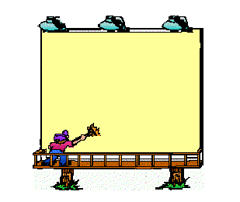

你覺得友誼是什麼呢？

